VISUOMENĖS INFORMAVIMAS APIE NUMATOMĄ STATINIŲ PROJEKTAVIMĄ
Statinio projekto pavadinimas
Kitų inžinerinių statinių (kitų transporto statinių) ir susisiekimo komunikacijų statinių (gatvių) – Nemuno, Mituvos ir Imsrės upių pritaikymo lankymui, Jurbarko mieste statybos projektas
Statytojas
Jurbarko rajono savivaldybė, Dariaus ir Girėno 96, Jurbarkas, Lietuva. El. p.: info@jurbarkas.lt. Tel. Nr.: +370 4 477 0153.
Projektinius pasiūlymus parengęs projektuotojas
UAB „SRP Projektas“, Projekto vadovas Tadas Kasperavičius.
Projektuotojo kontaktai: Projektų koordinavimo skyrius, el. p.: projektai@srp.lt, tel. Nr.: +370 628 16387. Konsultacijos teikiamos darbo dienomis: I–IV 7.00–16.00 val., V 7.00–15.00 val.
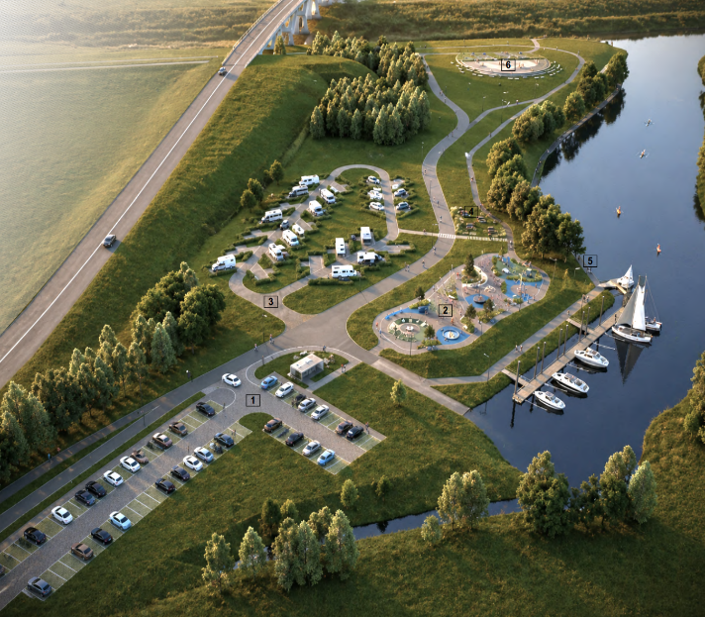
Statinių duomenys
Susiekimo komunikacijų statiniai – Gatvių paskirtis: gatvės;
Susisiekimo komunikacijų statiniai – Kelių paskirtis: kelias;
Kiti inžineriniai statiniai – Kitų transporto statinių paskirtis : pėsčiųjų takai, pėsčiųjų ir dviračių takai;
Kiti inžineriniai statiniai – Kitos paskirties: automobilių stovėjimo aikštelės, kemperių stovėjimo aikštelė, renginių aikštelė, spraustasienė;
Inžineriniai tinklai – Nuotekų šalinimo tinklų paskirtis: buitinių nuotekų tinklai, lietaus nuotekų šalinimo tinklai;
Inžineriniai tinklai – Vandentiekio tinklų paskirtis: vandentiekio tinklai.
Statybvietė
Jurbarko miestas, Nemuno, Mituvos ir Imsrės upių teritorija prie Vydūno, Nemuno bei Tilžės gatvių.

Žemės sklypai (kad. Nr.)
Susisiekimo ir inžinerinių tinklų koridorių teritorijos: 9420/0001:235, 9420/0001:237;
Rekreacinės teritorijos: 9420/0001:184, 9420/0001:198, 9420/0001:418, 9420/0001:238;
Bendrojo naudojimo (miestų, miestelių ir kaimų ar savivaldybių bendrojo naudojimo) teritorijos: 9420/0001:236, 9420/0001:418.
Statinių registro numeriai
44/1374161 (Pėsčiųjų takas - Pėsčiųjų ir dviračių takas), 44/803460 (Kelias - Mažųjų laivų prieplaukos privažiavimo kelias su tiltu per Imsrės upę L -0,22 km Jurbarkas).
Susipažinimo su projektu vieta ir kontaktai
Nuoroda: Su projektiniais pasiūlymais galima susipažinti Jurbarko rajono savivaldybės interneto svetainėje: https://www.jurbarkas.lt/statybos-projektu-viesinimas/
Susipažinimas vietoje: Asmenims, neturintiems galimybės su projektiniais pasiūlymais susipažinti elektroninių ryšių priemonėmis, sudaroma galimybė su projektiniais pasiūlymais susipažinti Jurbarko rajono savivaldybės administracijoje, iš anksto suderinus atvykimo laiką su atsakingu asmeniu – Infrastruktūros ir turto skyriaus vedėjo pavaduotoju–vyriausiuoju architektu Sauliumi Lapėnu, tel. +370 691 31 028, el. p. saulius.lapenas@jurbarkas.lt
Pasiūlymų teikimo tvarka ir terminas
Pasiūlymus, paklausimus dėl projektinių pasiūlymų galima teikti el. p.: projektai@srp.lt, iki 2026 m. rugsėjo 21 d.

Viešo susirinkimo data, laikas ir adresas
Susirinkimas vyks kontaktiniu būdu (gyvai) 2026 m. rugsėjo 21 d., nuo 17.00 val., adresu Vilniaus g. 2, Jurbarkas, Jurbarko viešosios bibliotekos salėje.

